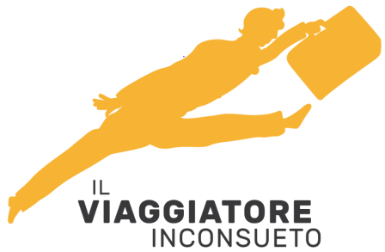 Fly & drive
I S L A N D A DEL SUD
DAL 26 AL 30 MAGGIO 2024con i piccoli ormai cresciuti,
Un minitour in uno dei Paesi più affascinanti e sui generis del nostro emisfero nella stagione in cui la vita gioca a scappare dal lungo inverno e le giornate sembrano infinite.
Una terra di paesaggi sorprendenti, con vulcani attivi, geyser che eruttano, cascate maestose e un terreno di lava, ghiacciai e campi di muschio: l'emozione che evoca è una sorta di meraviglia e ammirazione per la bellezza cruda e selvaggia, insieme a una sensazione di avventura nell’esplorare terre remote e spettacolari.
i fiori sbocciano dove nemmeno le dita di un bambino avrebbero potuto deporre n estate.
QUOTA INDIVIDUALE DI PARTECIPAZIONE (MIN. 15 PAX) : EURO 1.790,00
CAMERA SINGOLA EURO 590,00

PROGRAMMA DI VIAGGIO

1° GIORNO - Partenza da Milano con volo diretto compagnia low cost. Arrivo e ritiro auto a noleggio. Trasferimento in hotel a Reykiavik . Pomeriggio dedicato alla visita della cittadina con bus turistico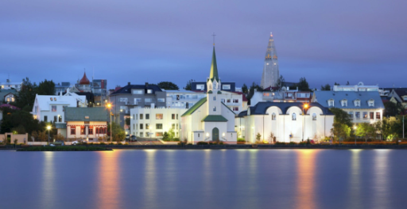

2° GIORNO - Il Parco Nazionale di Thingvellir sarà la prima tappa, seguita dall'area termale di Geysir, dove il geyser Strokkur erutta ogni 10 minuti. L'ultima parte del Circolo d'Oro è la magnifica cascata di Gullfoss. Successivamente la “Route 1 condurrà alle famose cascate di Seljalandsfoss e Skogafoss.
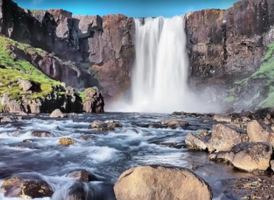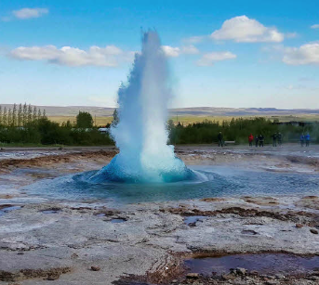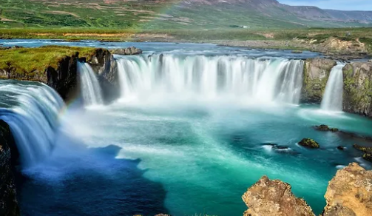

3° GIORNO – Il viaggio prosegue verso la laguna glaciale di Jokulsarlon e la spiaggia di Diamond. Nel parco nazionale di Skaftafell escursione sul ghiacciaio e tour delle grotte di Falljökull.
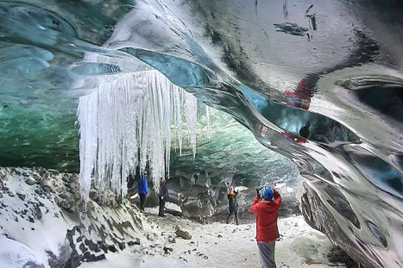

4° GIORNO - Sulla via del ritorno a Reykjavik, molto vicino a Vík si trova Reynisfjara, la famosa spiaggia di sabbia nera, famosa anche per le sue colonne di basalto, chiamata Reynisdrangar.

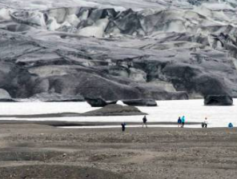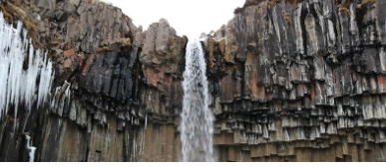

5° GIORNO – Dopo la prima colazione trasferimento in aeroporto, rilascio della vettura a noleggio i in tempo per l’imbarco sul volo diretto per Milano
ri sbocciano dove nemmeno le dita di un bambino avrebbero potuto deporre n estate.
QUOTA INDIVIDUALE DI PARTECIPAZIONE (MIN. 15 PAX) : EURO 1.790,00
CAMERA SINGOLA EURO 590,00

LA QUOTA DI PARTECIPAZIONE COMPRENDE:
- Voli di linea diretti EASYJET con bagaglio da stiva kg 15
( partenza da Milano ore 08,30 – rientro da Reykiavic ore 11,45 soggetti a riconferma)
- Autonoleggio vettura cat B (Wolkswagen Polo o similare): necessaria carta di credito ;
- Sistemazione in Hotel e Guesthouse in camere doppie con servizi privati e prima colazione;
- Mezza giornata di visita a ReykiaviK con bus Hop on Hop off
- Assistenza di accompagnatore per tutta la durata del viaggio
- Assicurazione Medico e Annullamento (per motivi certificabili)

IMPORTANTE: Le sistemazioni offerte sono semplici e spartane, adatte ad una clientela in grado di apprezzare l’opportunità di vivere l’esperienza ad un prezzo contenuto rispetto agli standard locali
Programma aggiornato al 5 Gennaio 2024: tariffe suscettibili di aumenti in base all’andamento delle prenotazioni.
All’atto della prenotazione è richiesto in acconto di euro 890,00, il saldo entro 15 marzo 2024

IL VIAGGIATORE INCONSUETO – Via Mazzini 1/B – 29015 CASTEL SAN GIOVANNI (PC)
Tel. 0523.843698 – E-mail: info@ilviaggiatoreinconsueto.it

